Приложение
к Акту № _1_ обследования аварийных деревьев лесных насаждений Железногорского
лесничества Курской области
Место проведения
Участковое лесничество | Урочище (дача) | Квартал (кварталы) | Выдел (выделы)
Железногорское | Кармановская Дача | 24 | 1
Фототаблица
№ 1 Сосна обыкновенная (координаты: 52.20382º/35.35192º.)
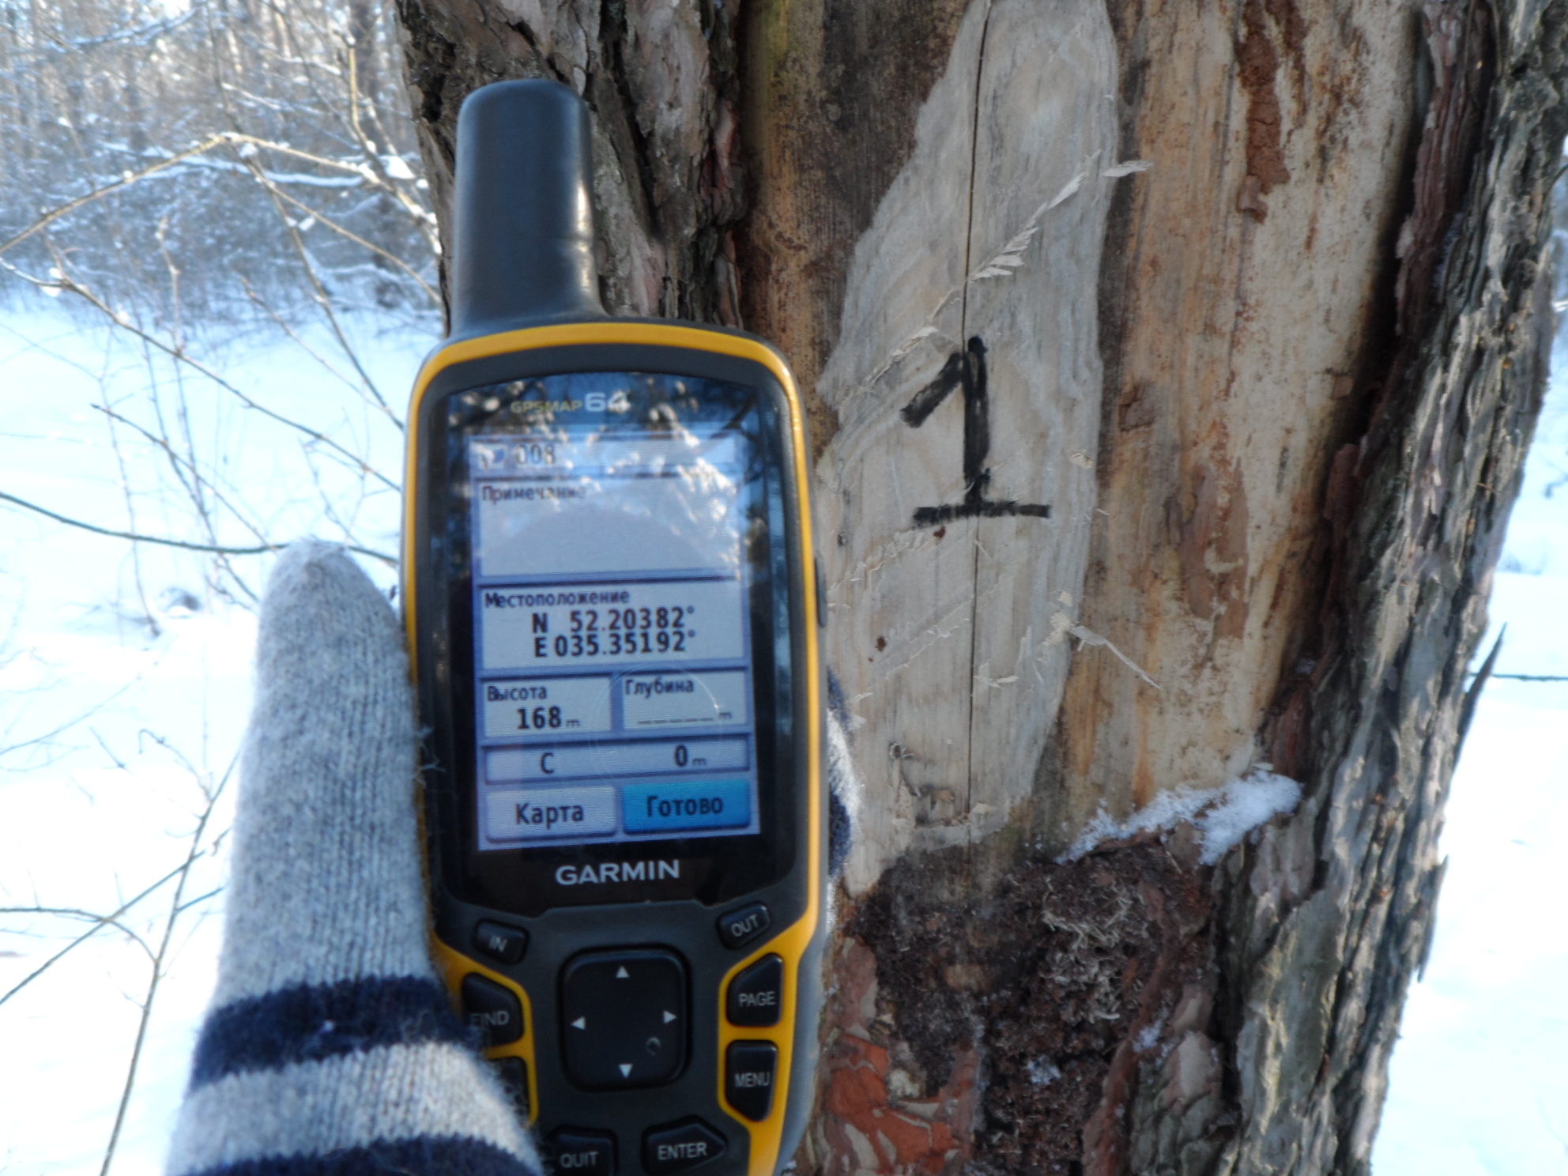
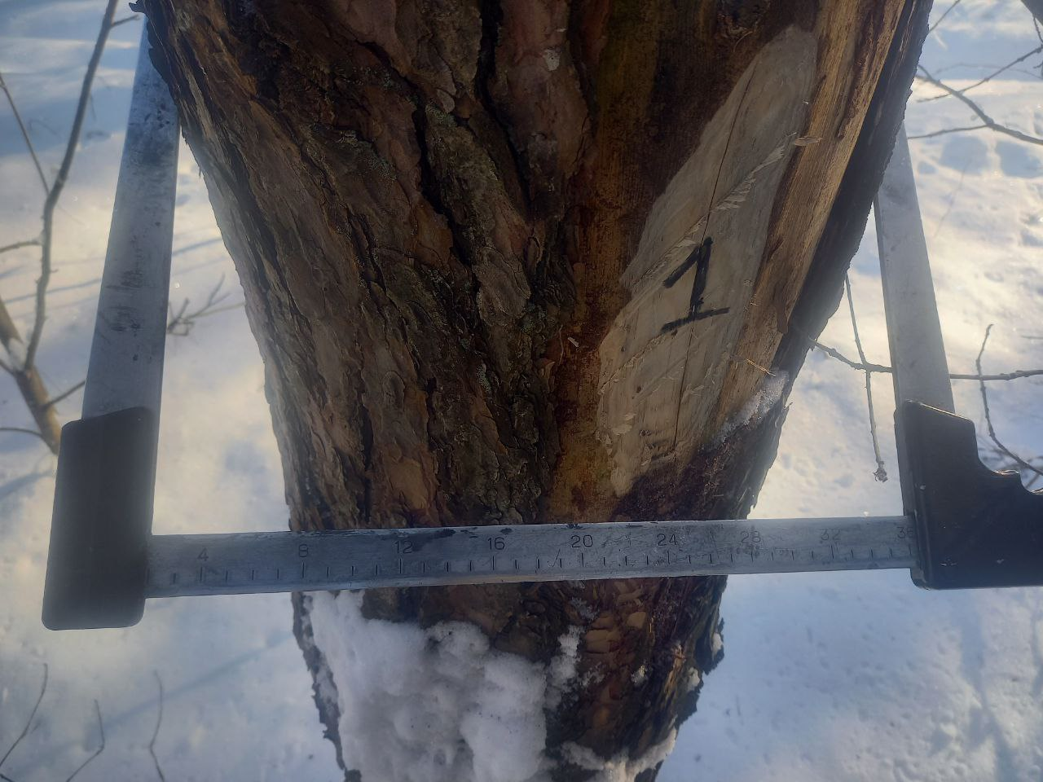

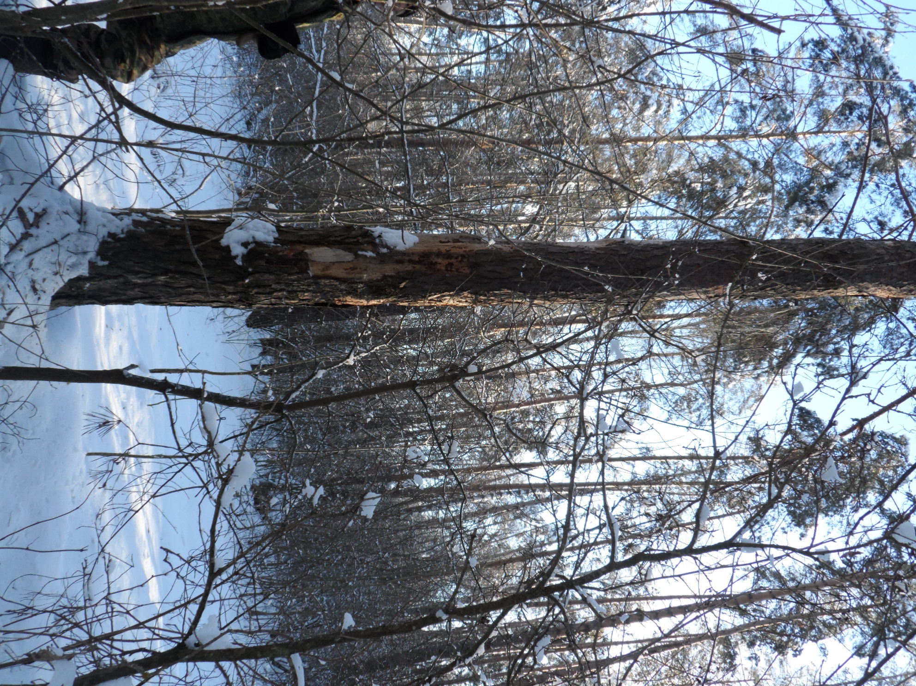

№ 2 Сосна обыкновенная (координаты: 52. 20374º/35.35194º.)
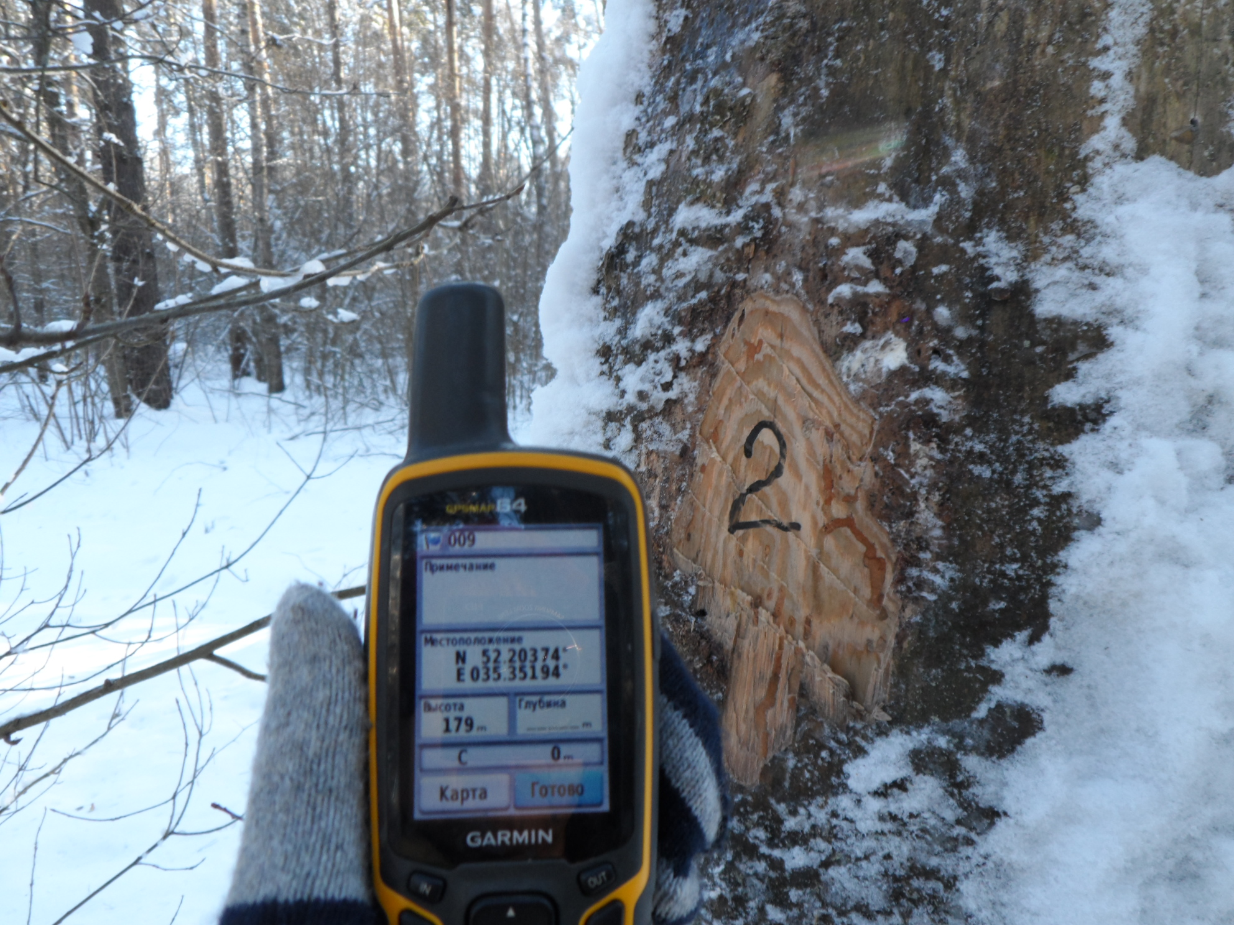
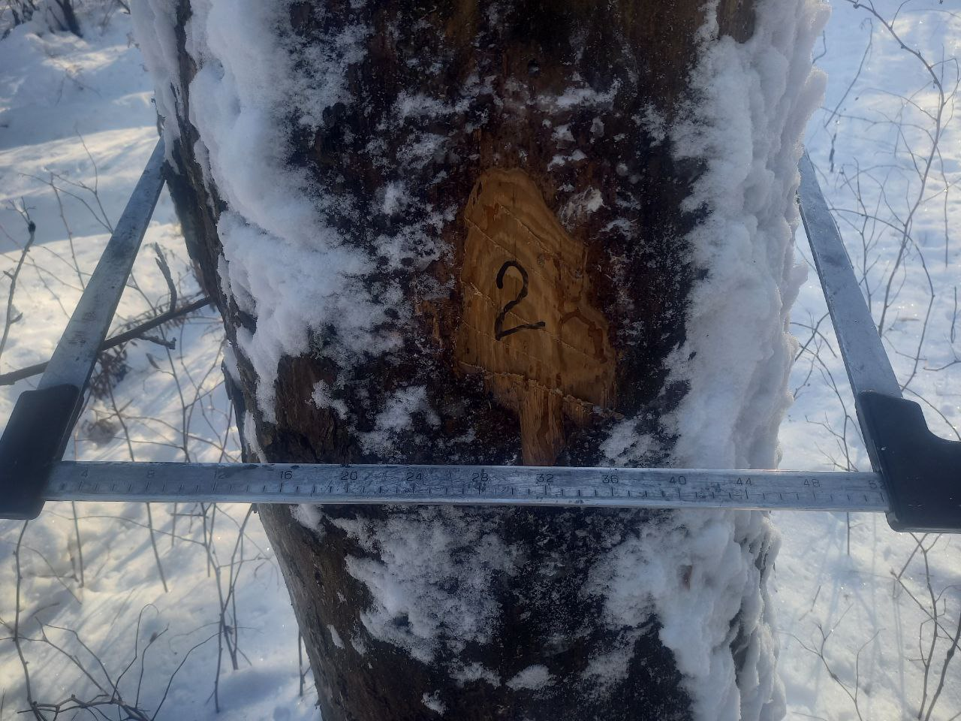

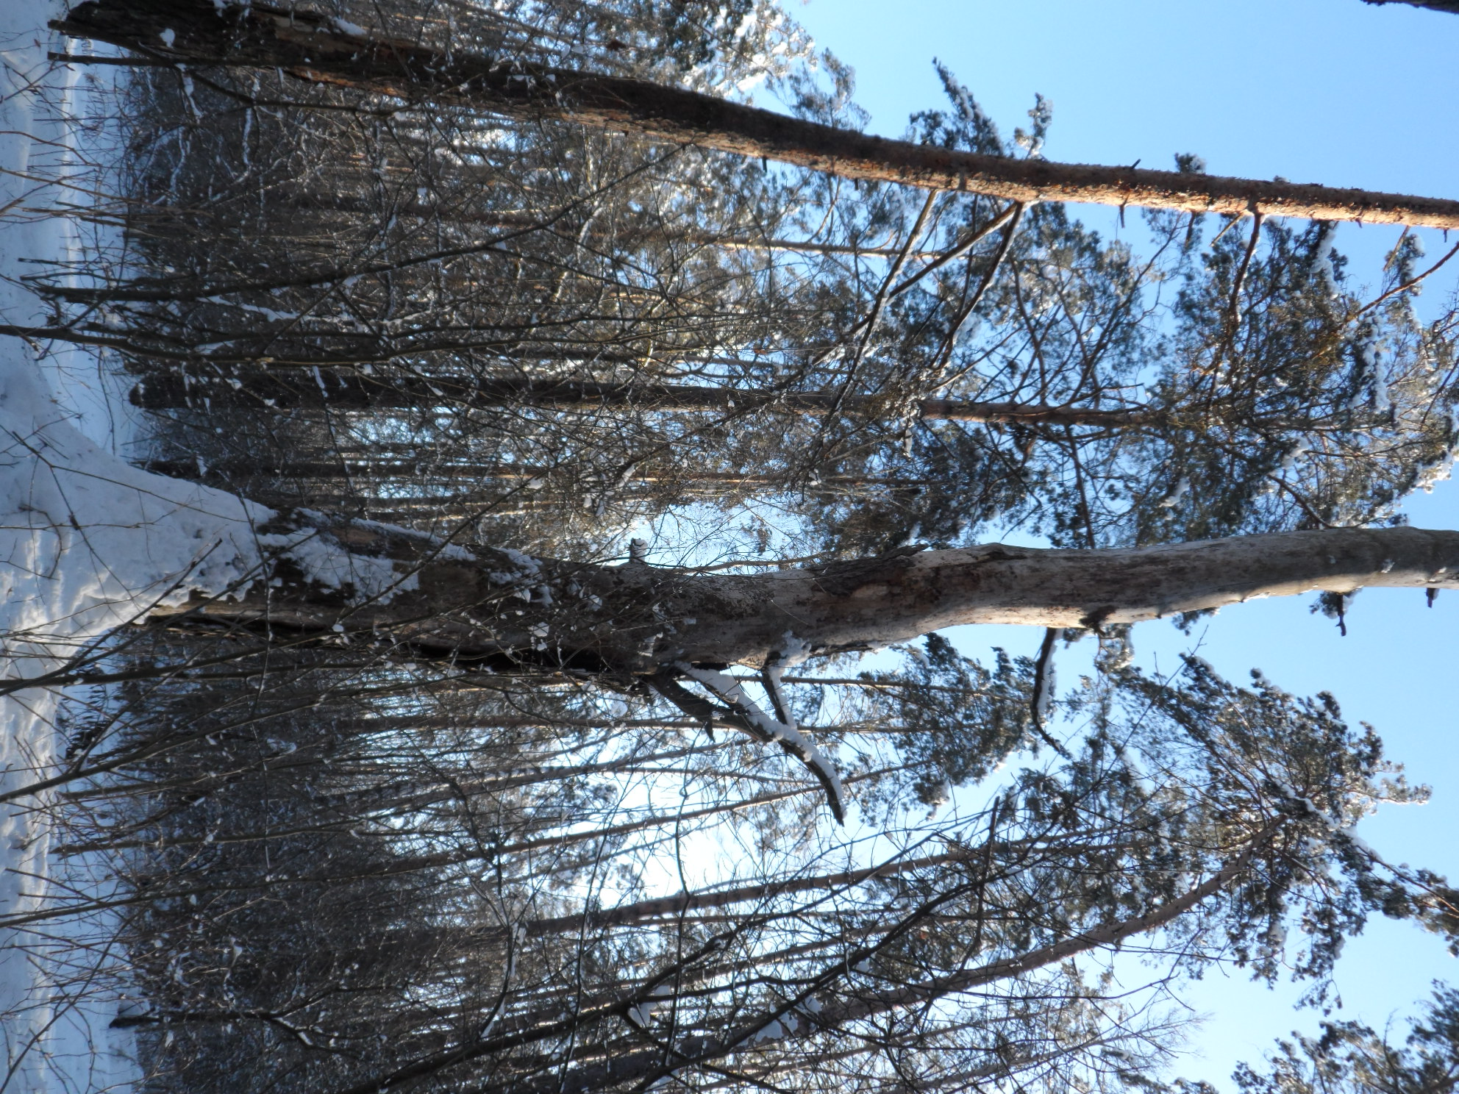

№ 3 Сосна обыкновенная (координаты: 52.20242º/35.35053º.)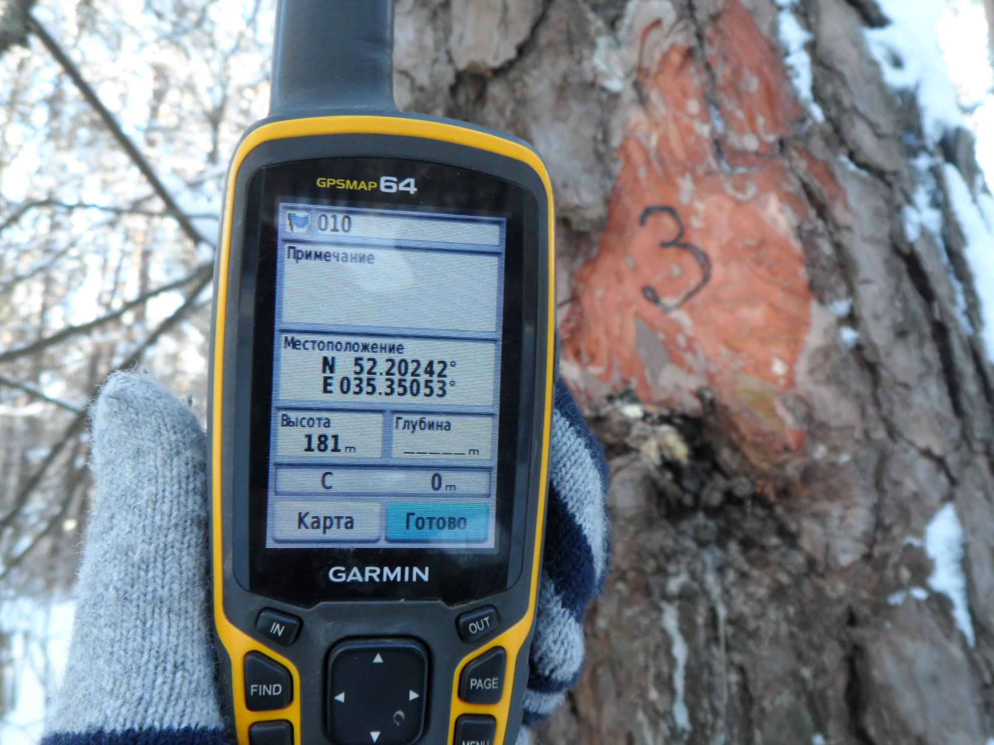
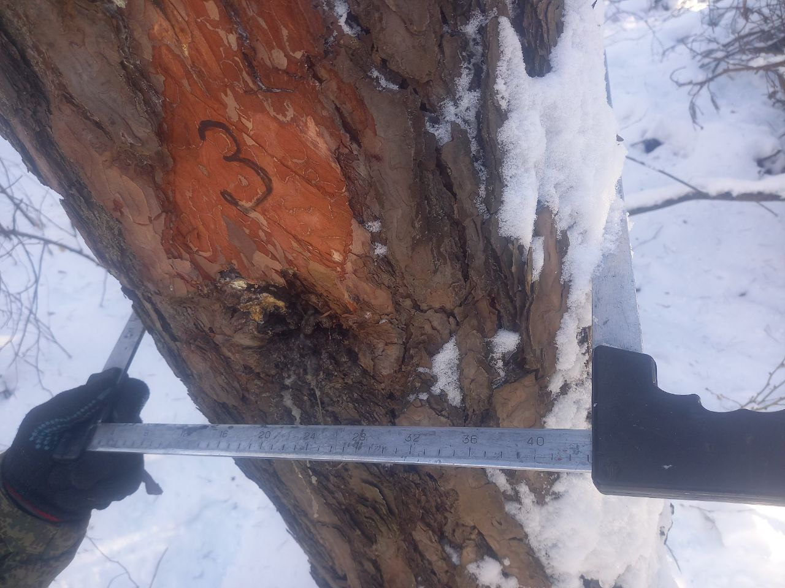
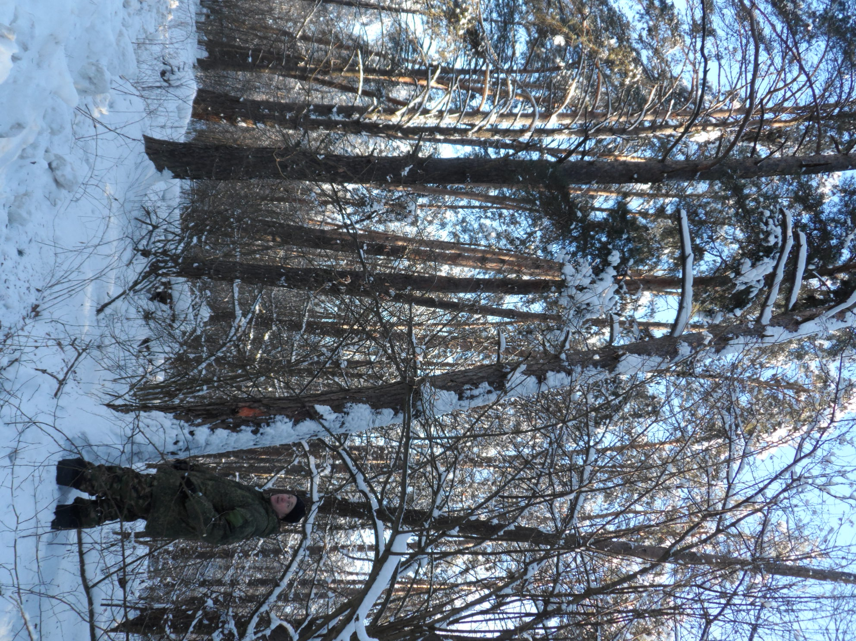

№ 4 Сосна обыкновенная (координаты: 52.20232º/35.35048º.)
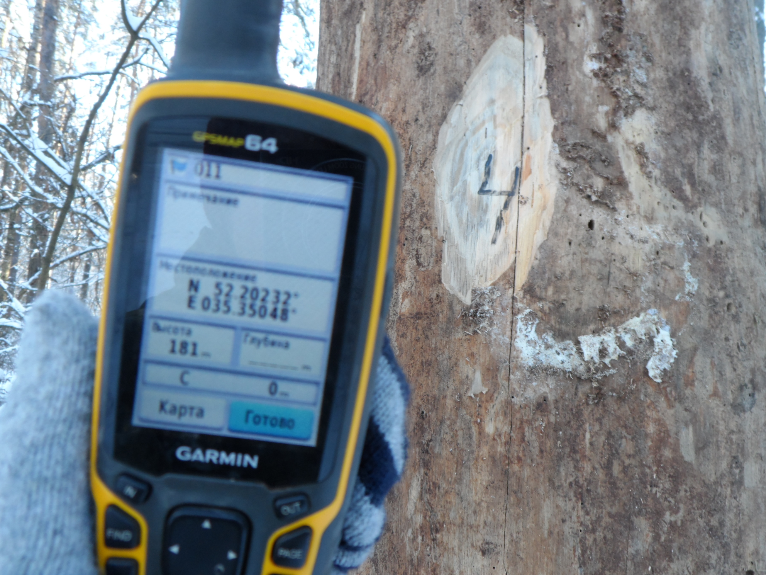
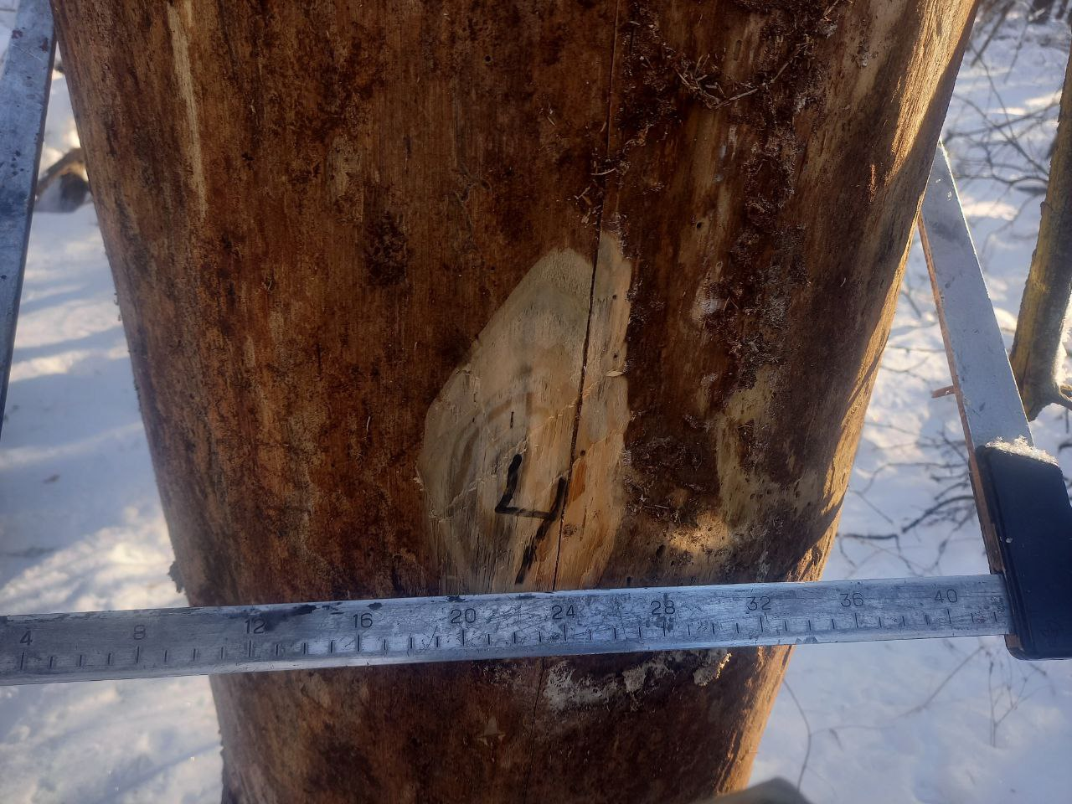
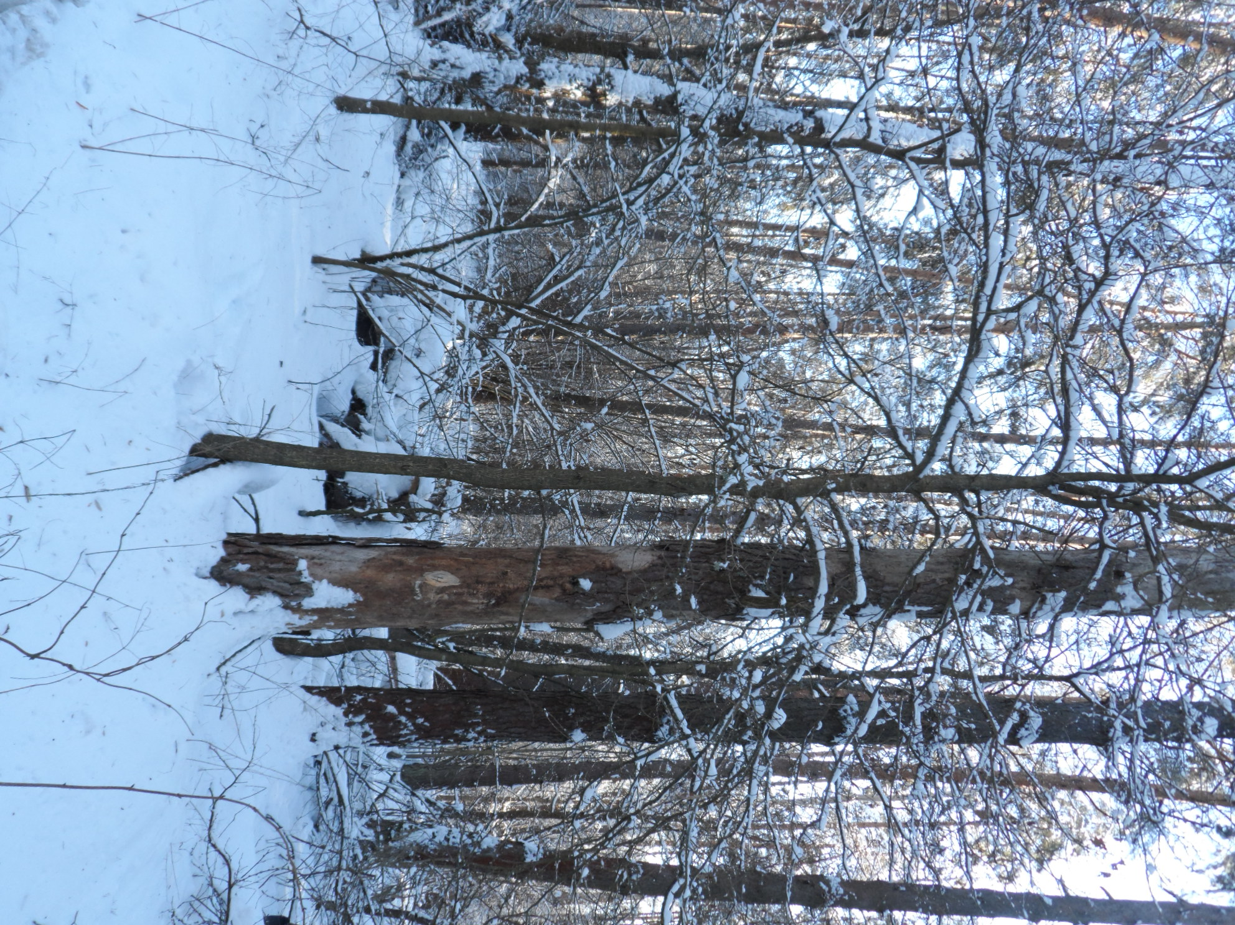

№ 5 Сосна обыкновенная (координаты: 52.20210º/35.35030º.)
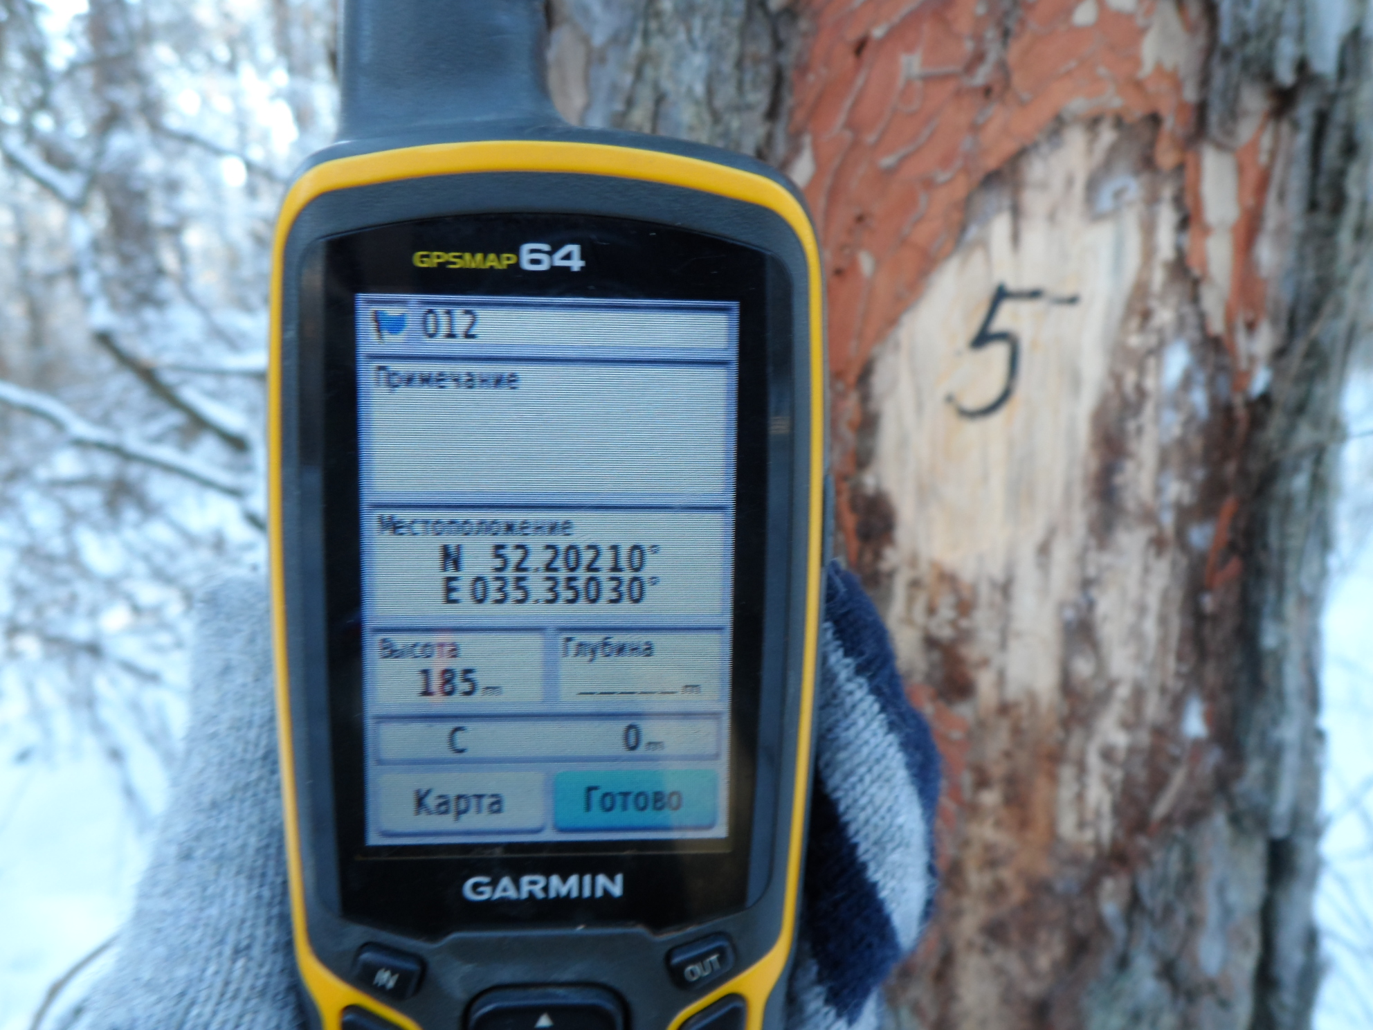
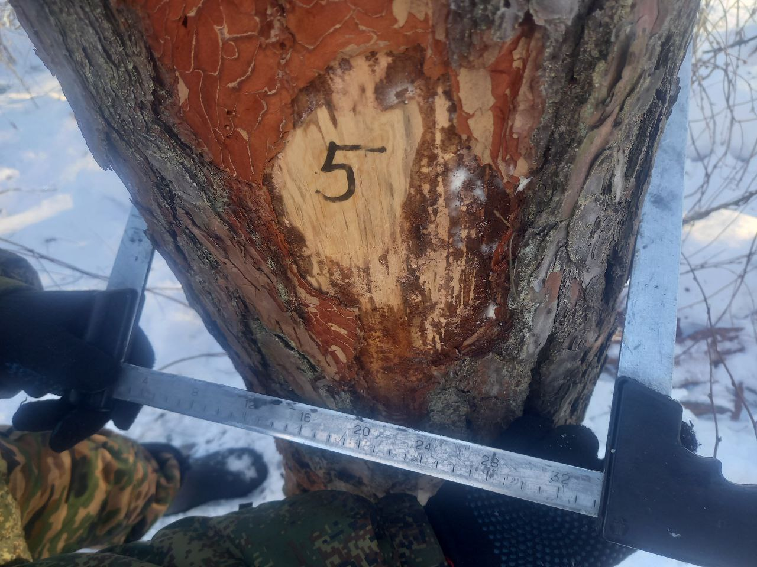
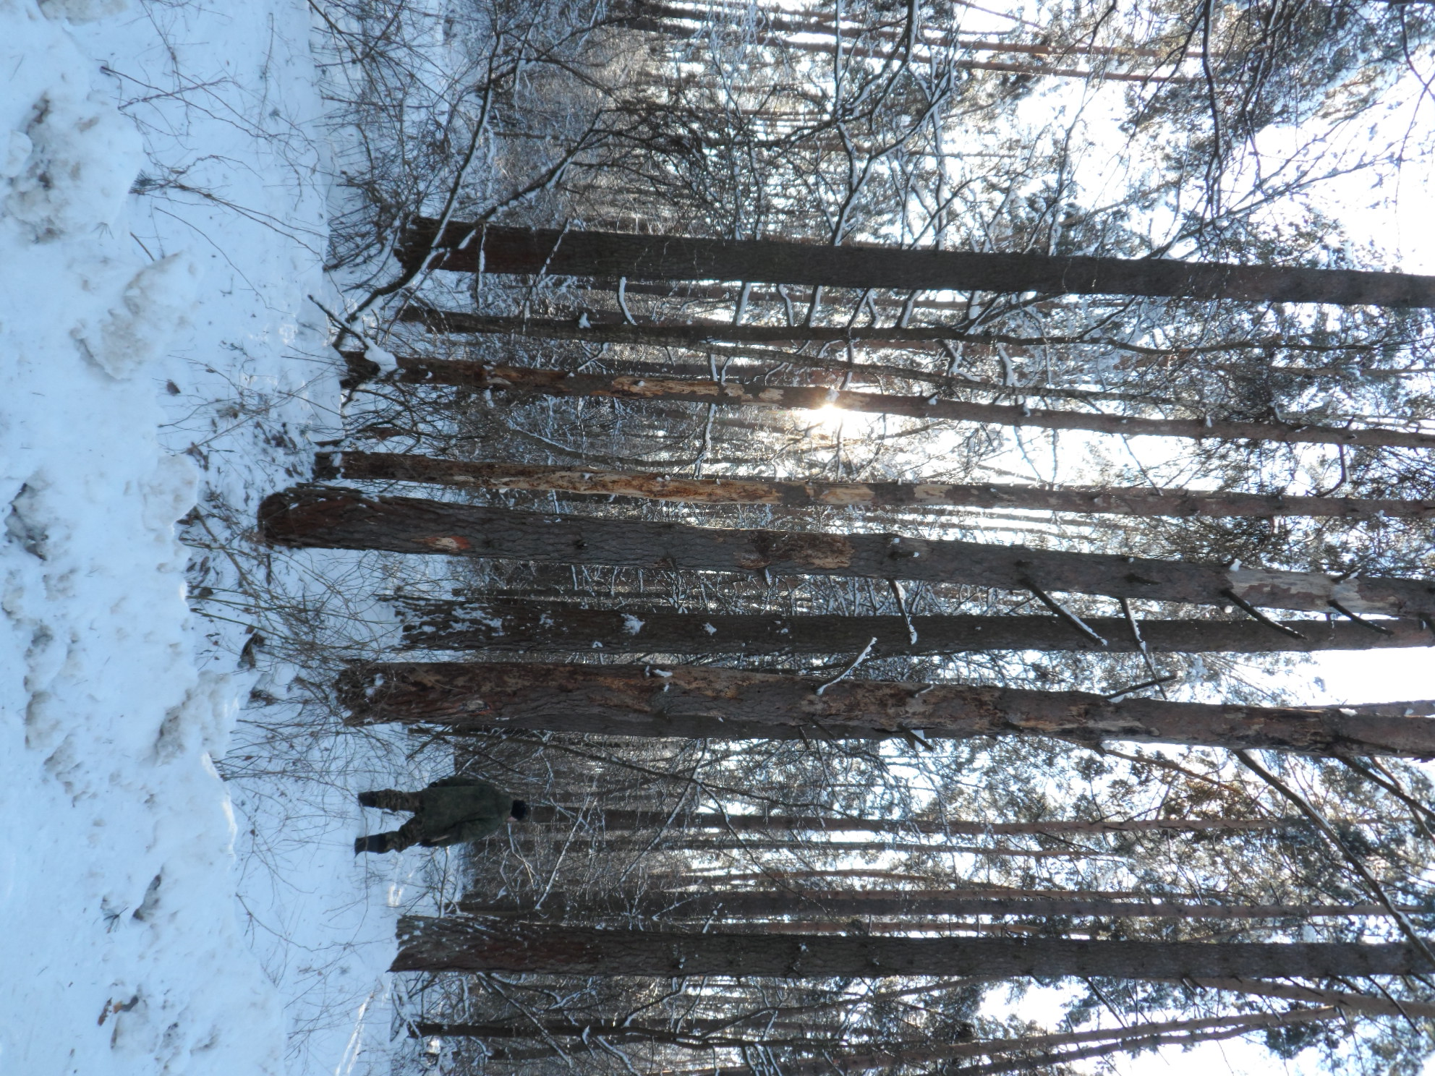

№ 6 Сосна обыкновенная (координаты: 52.20210º/35.35031º.)
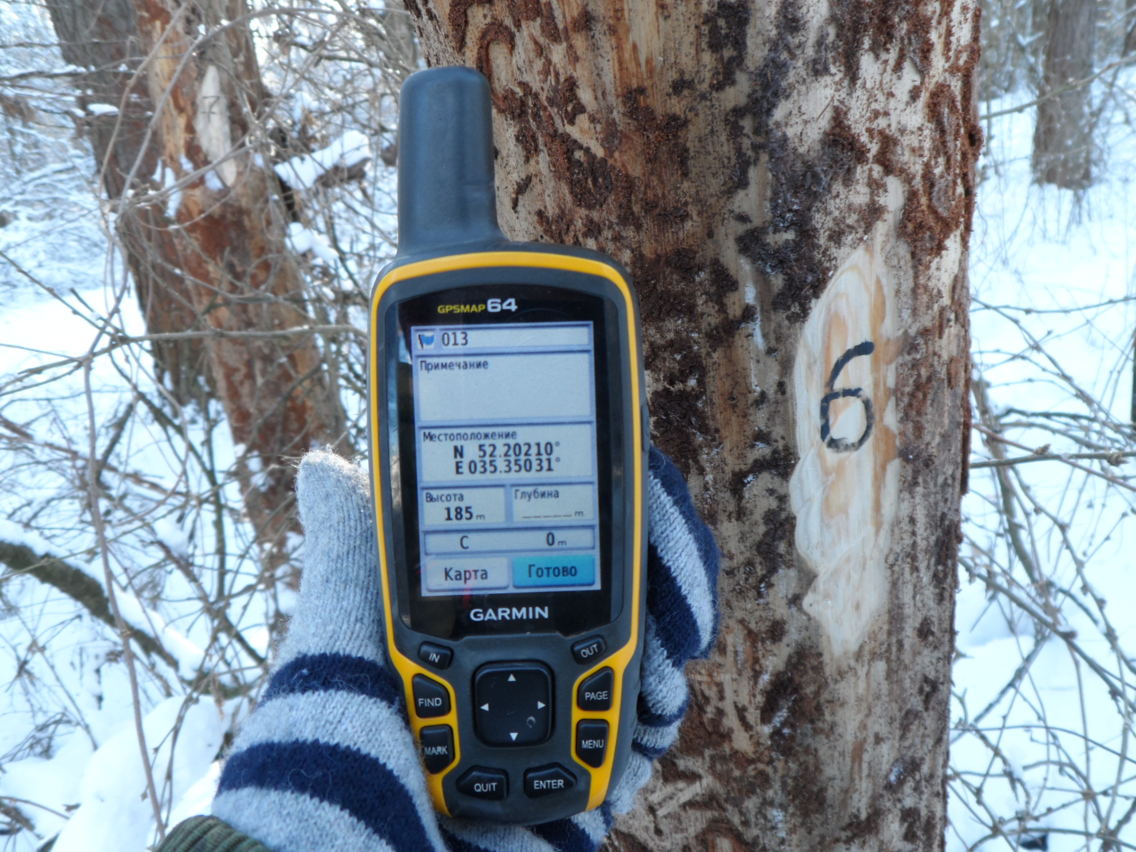
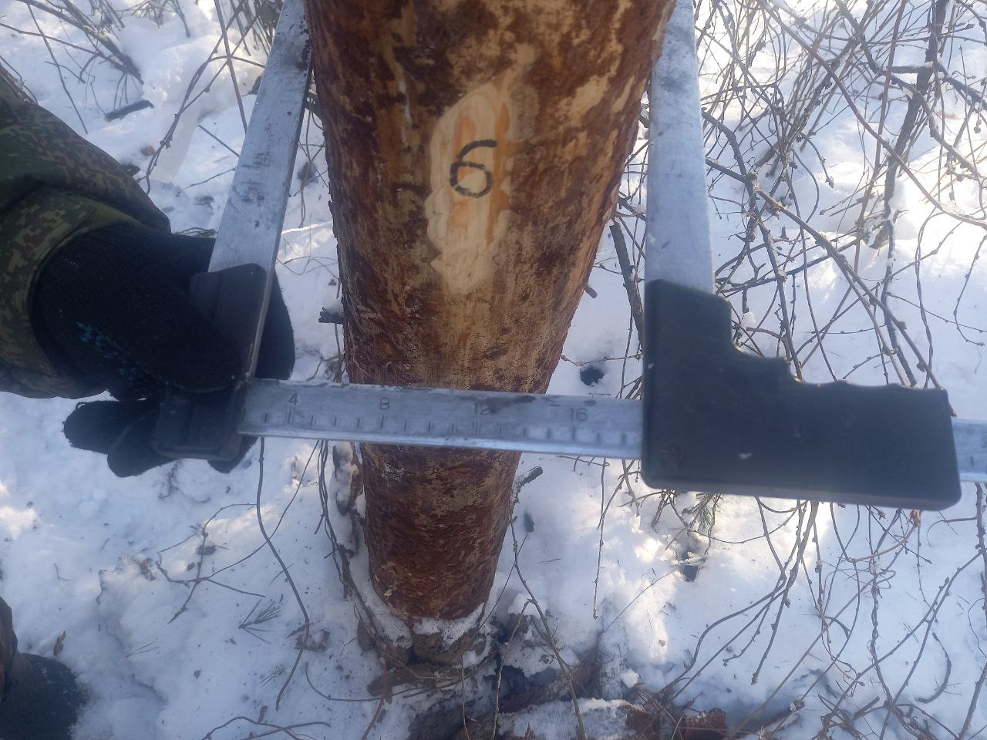
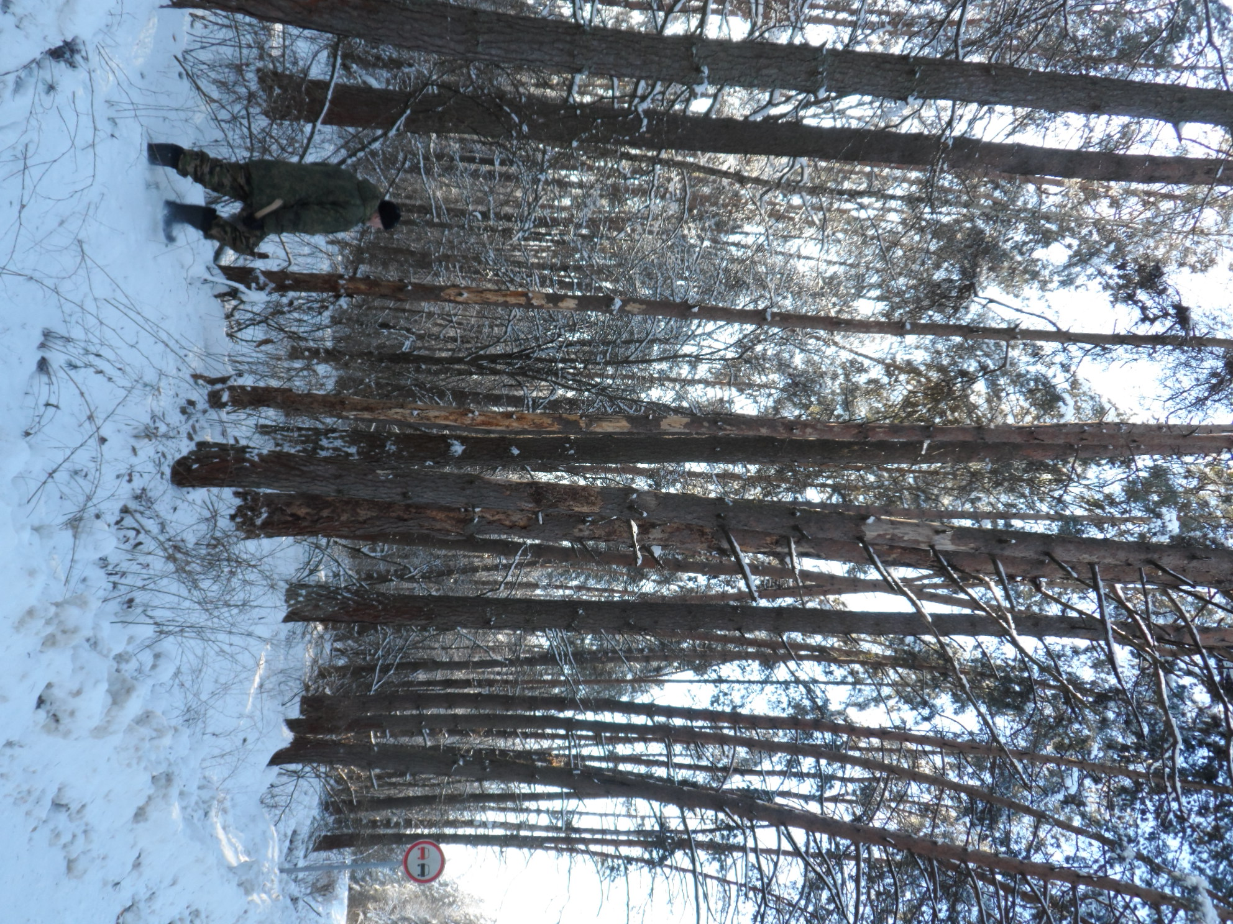

№ 7 Сосна обыкновенная (координаты: 52.20210º/35.35032º.)
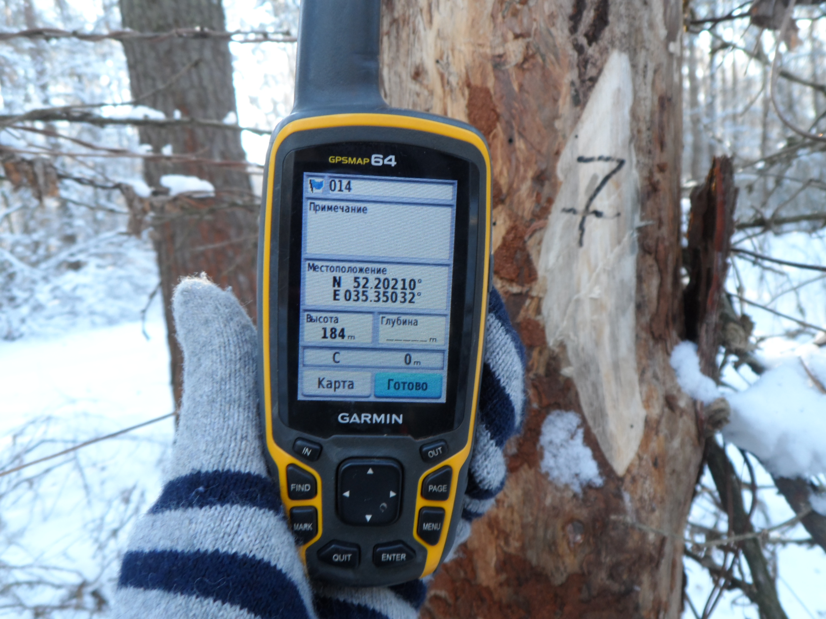
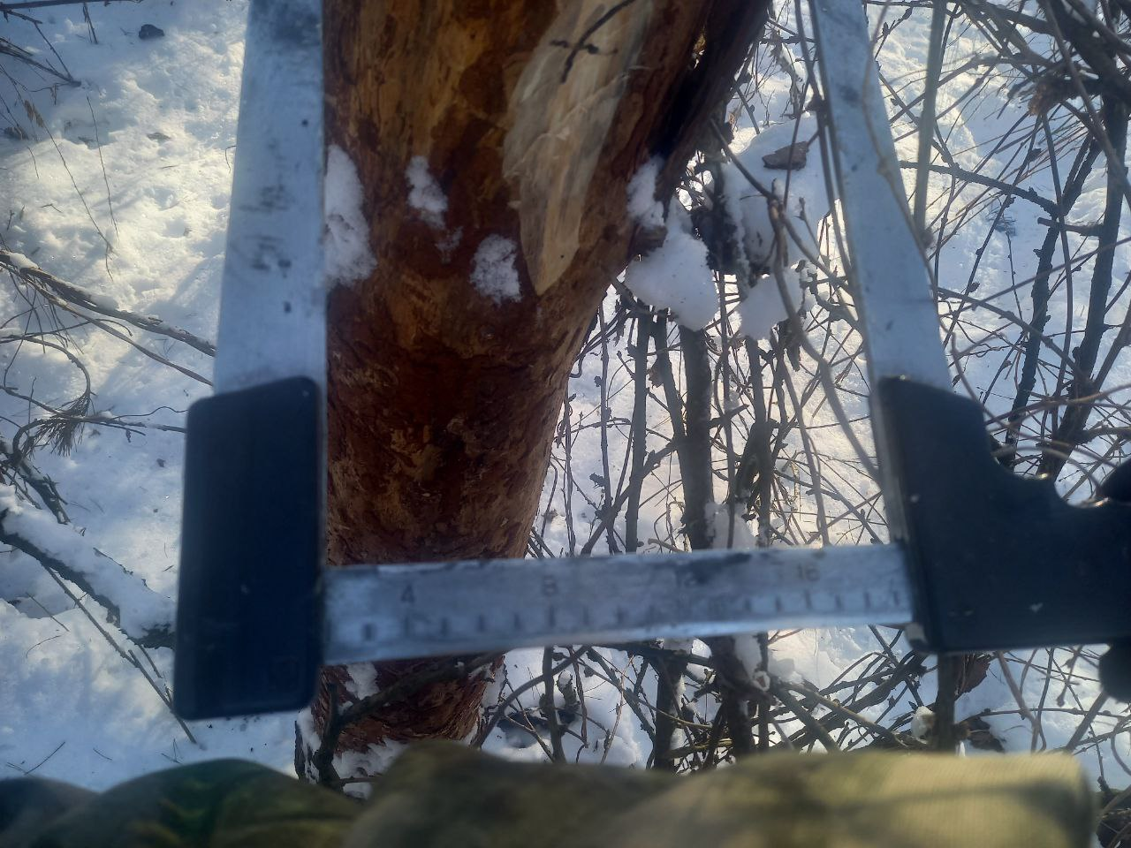
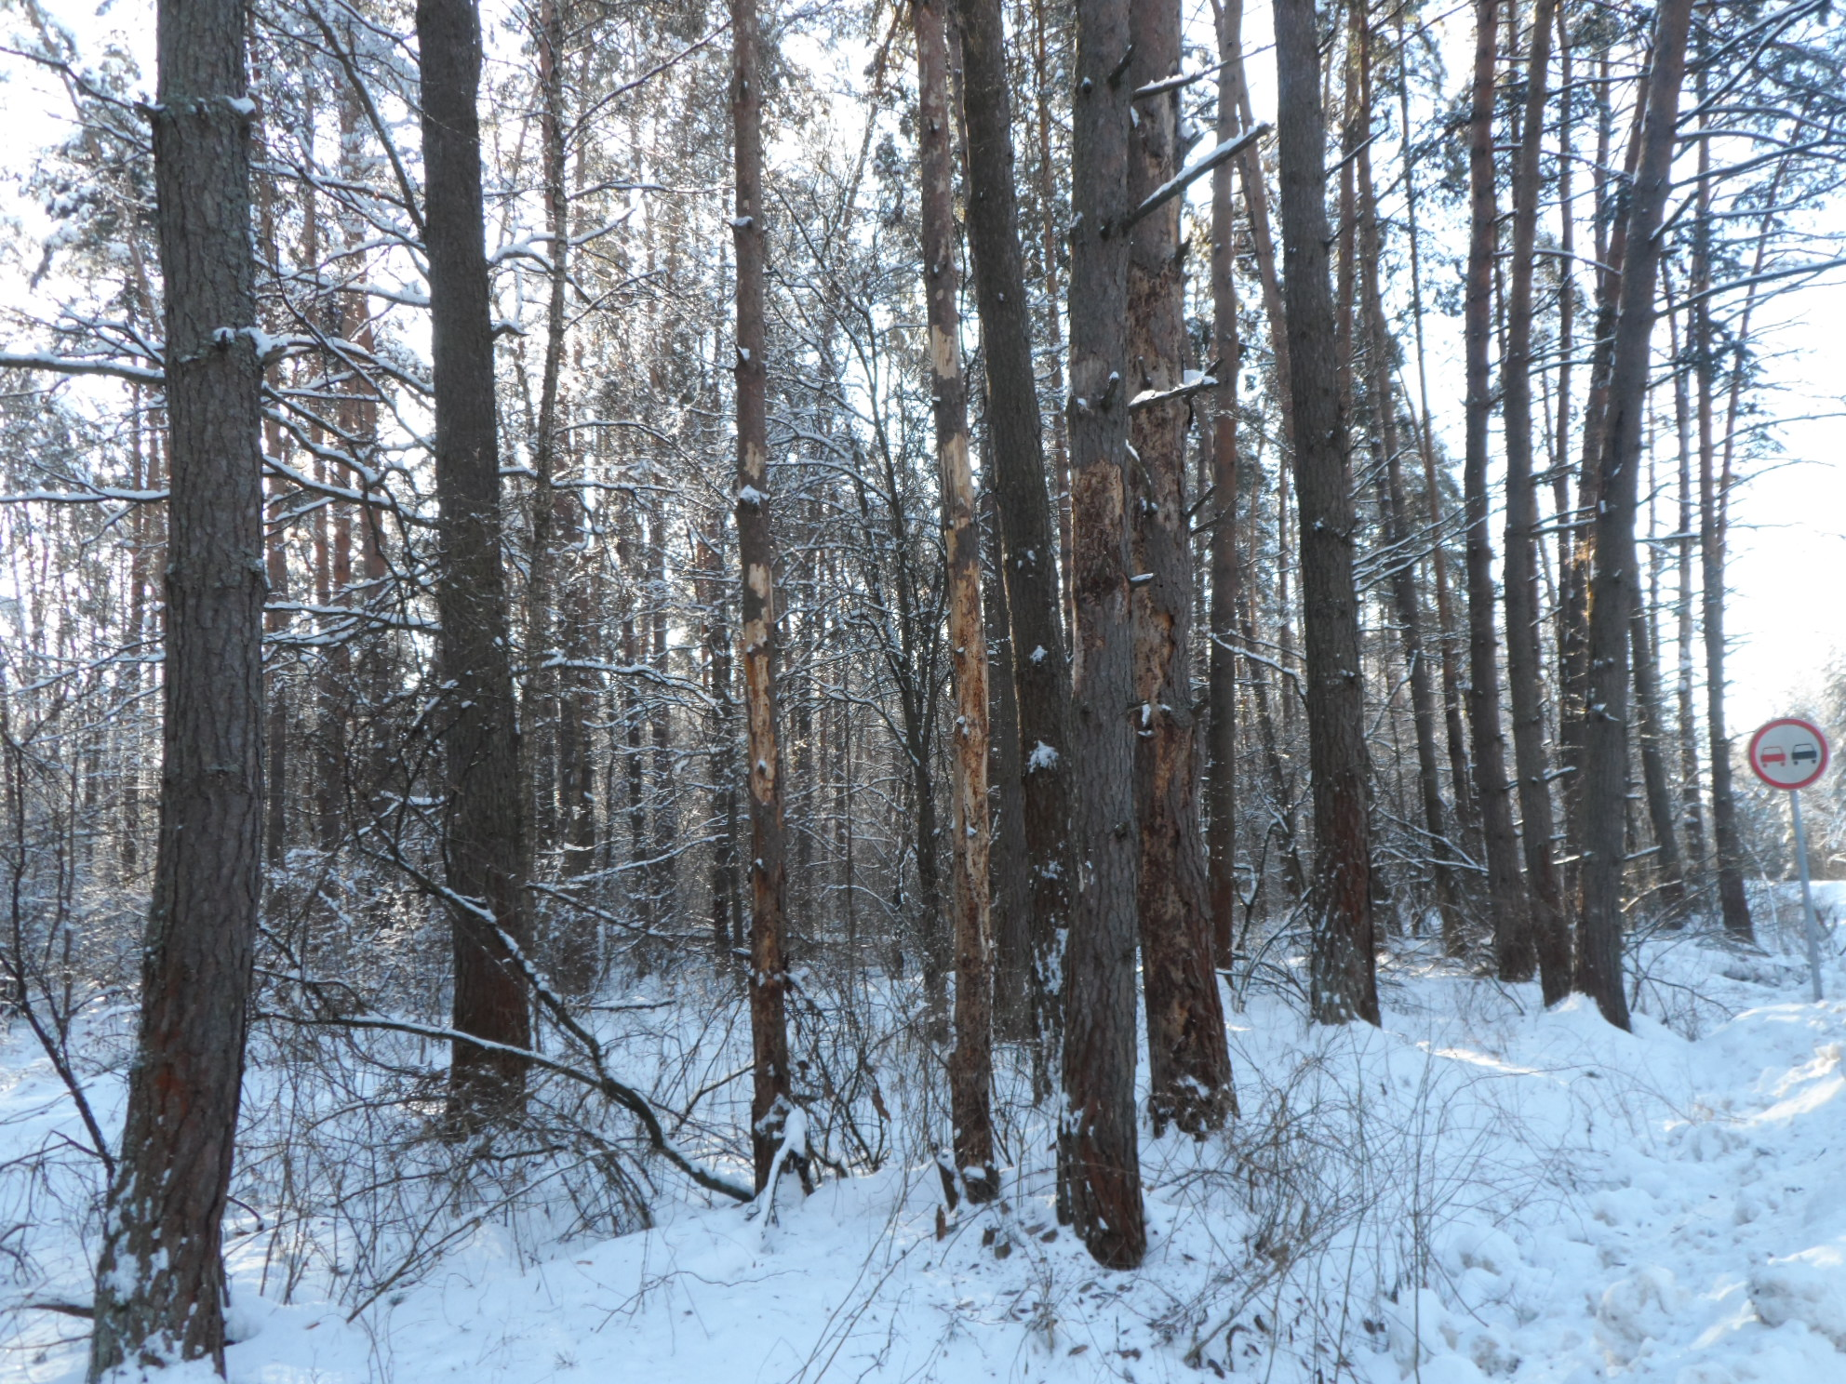
№ 8 Сосна обыкновенная (координаты: 52.20209º/35.35029º.)
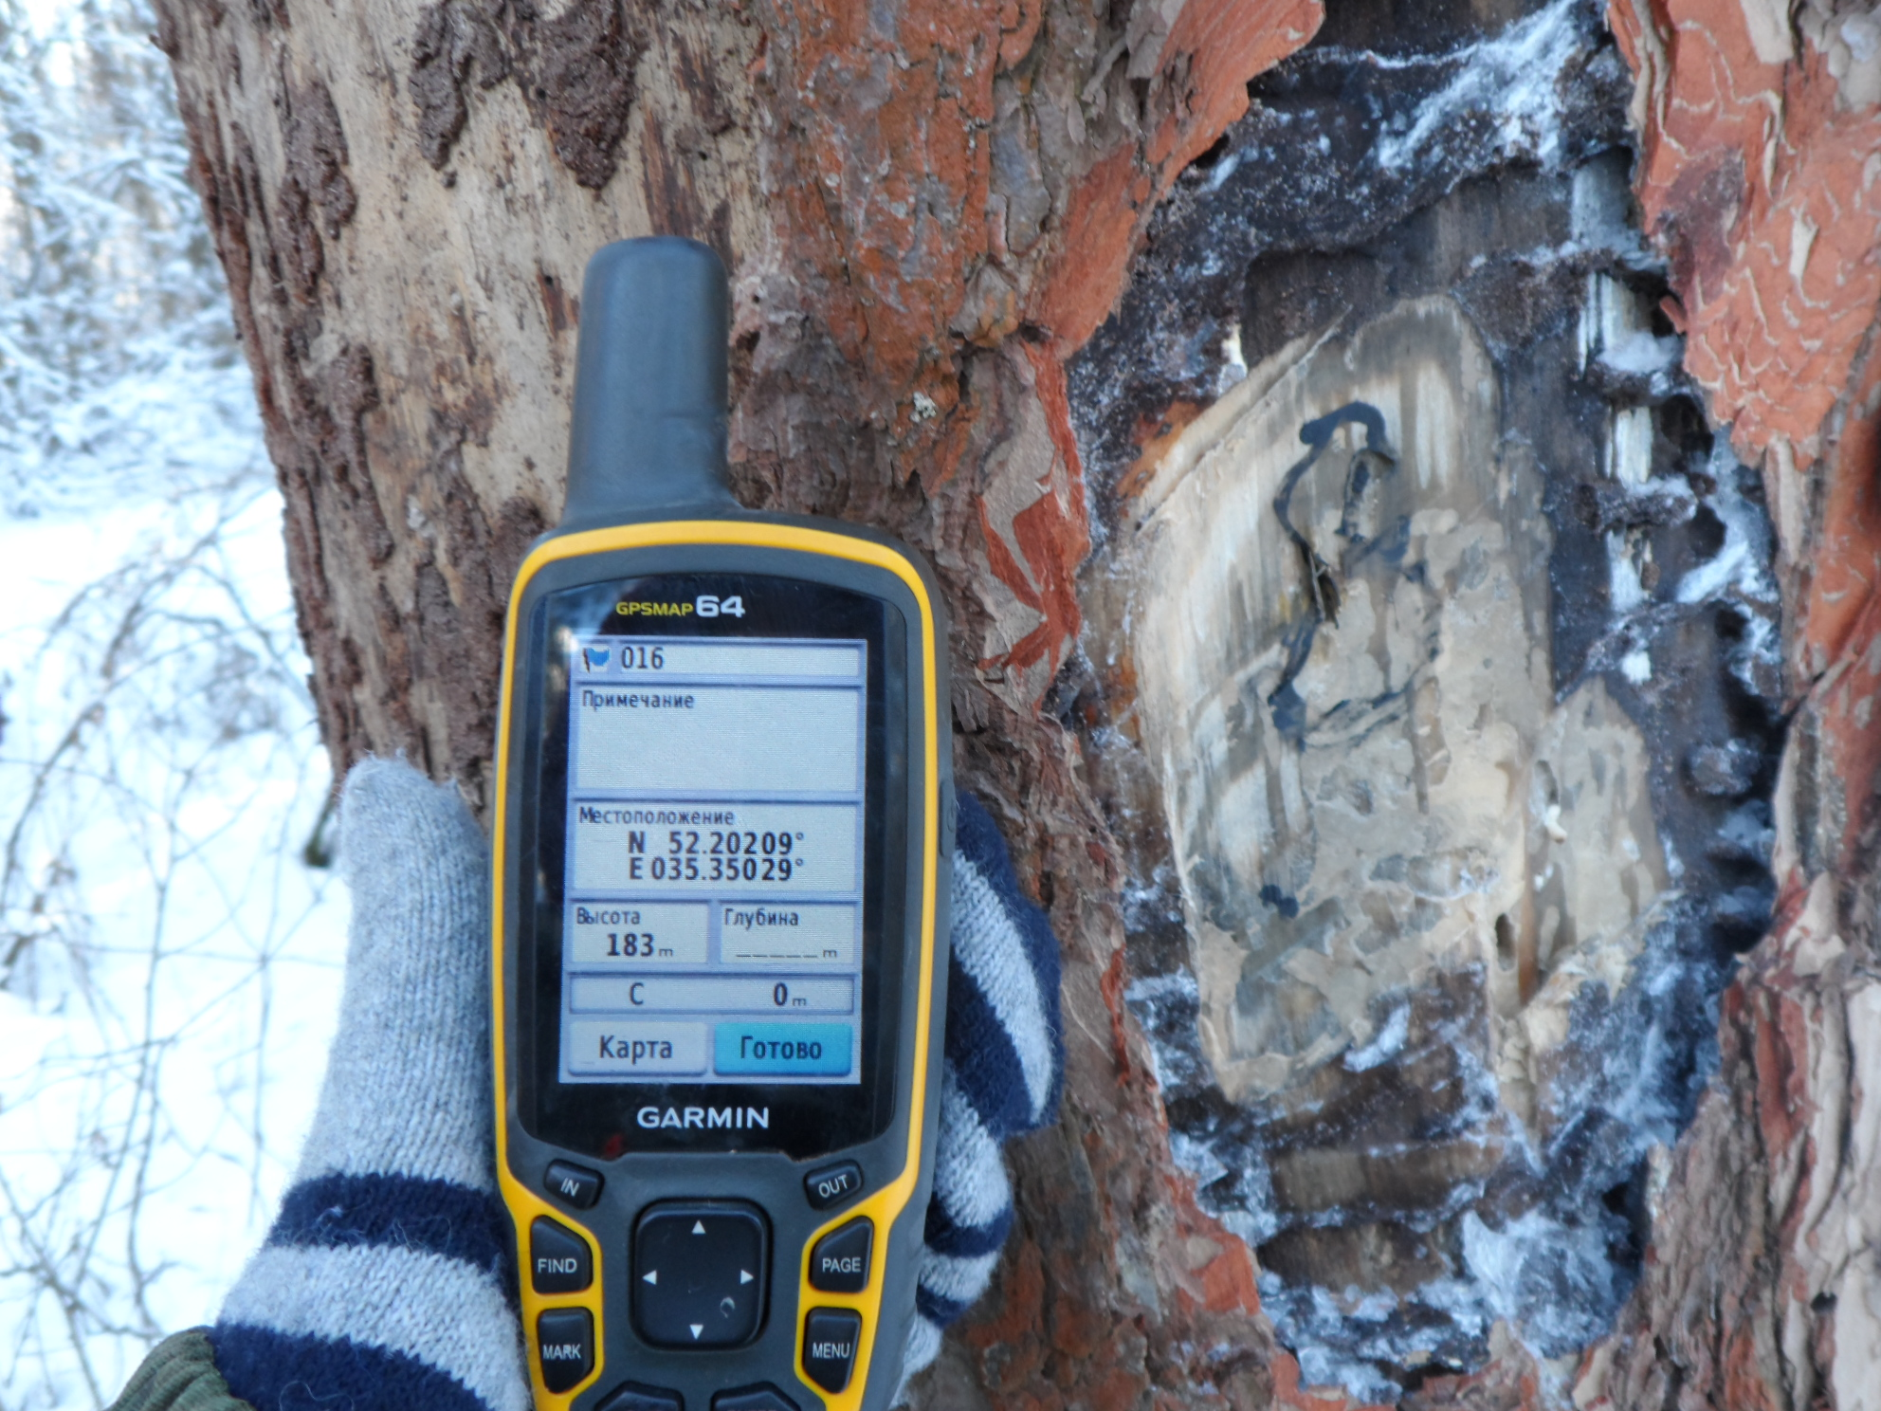
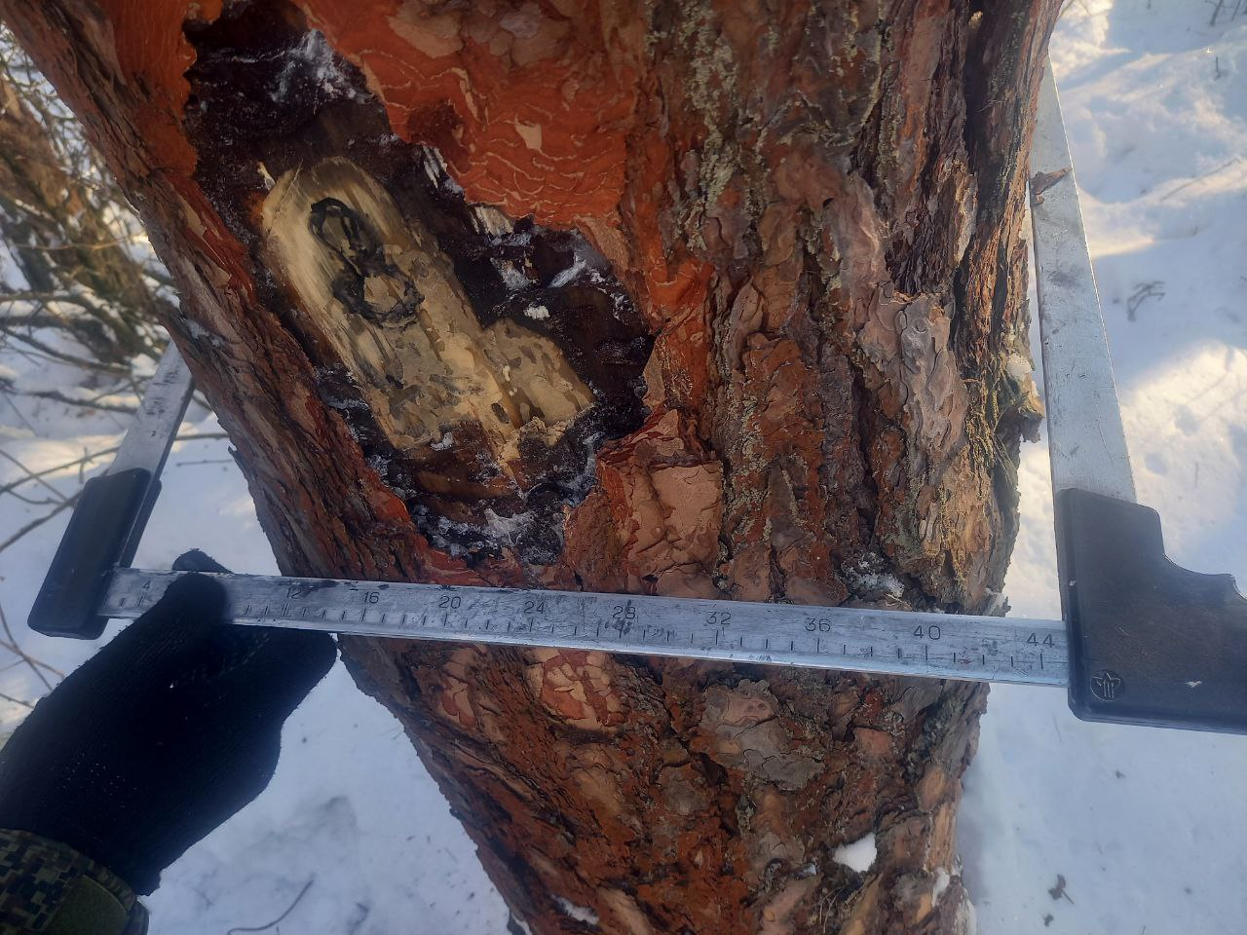
№ 9 Сосна обыкновенная (координаты: 52.20176º/35.35011º.)
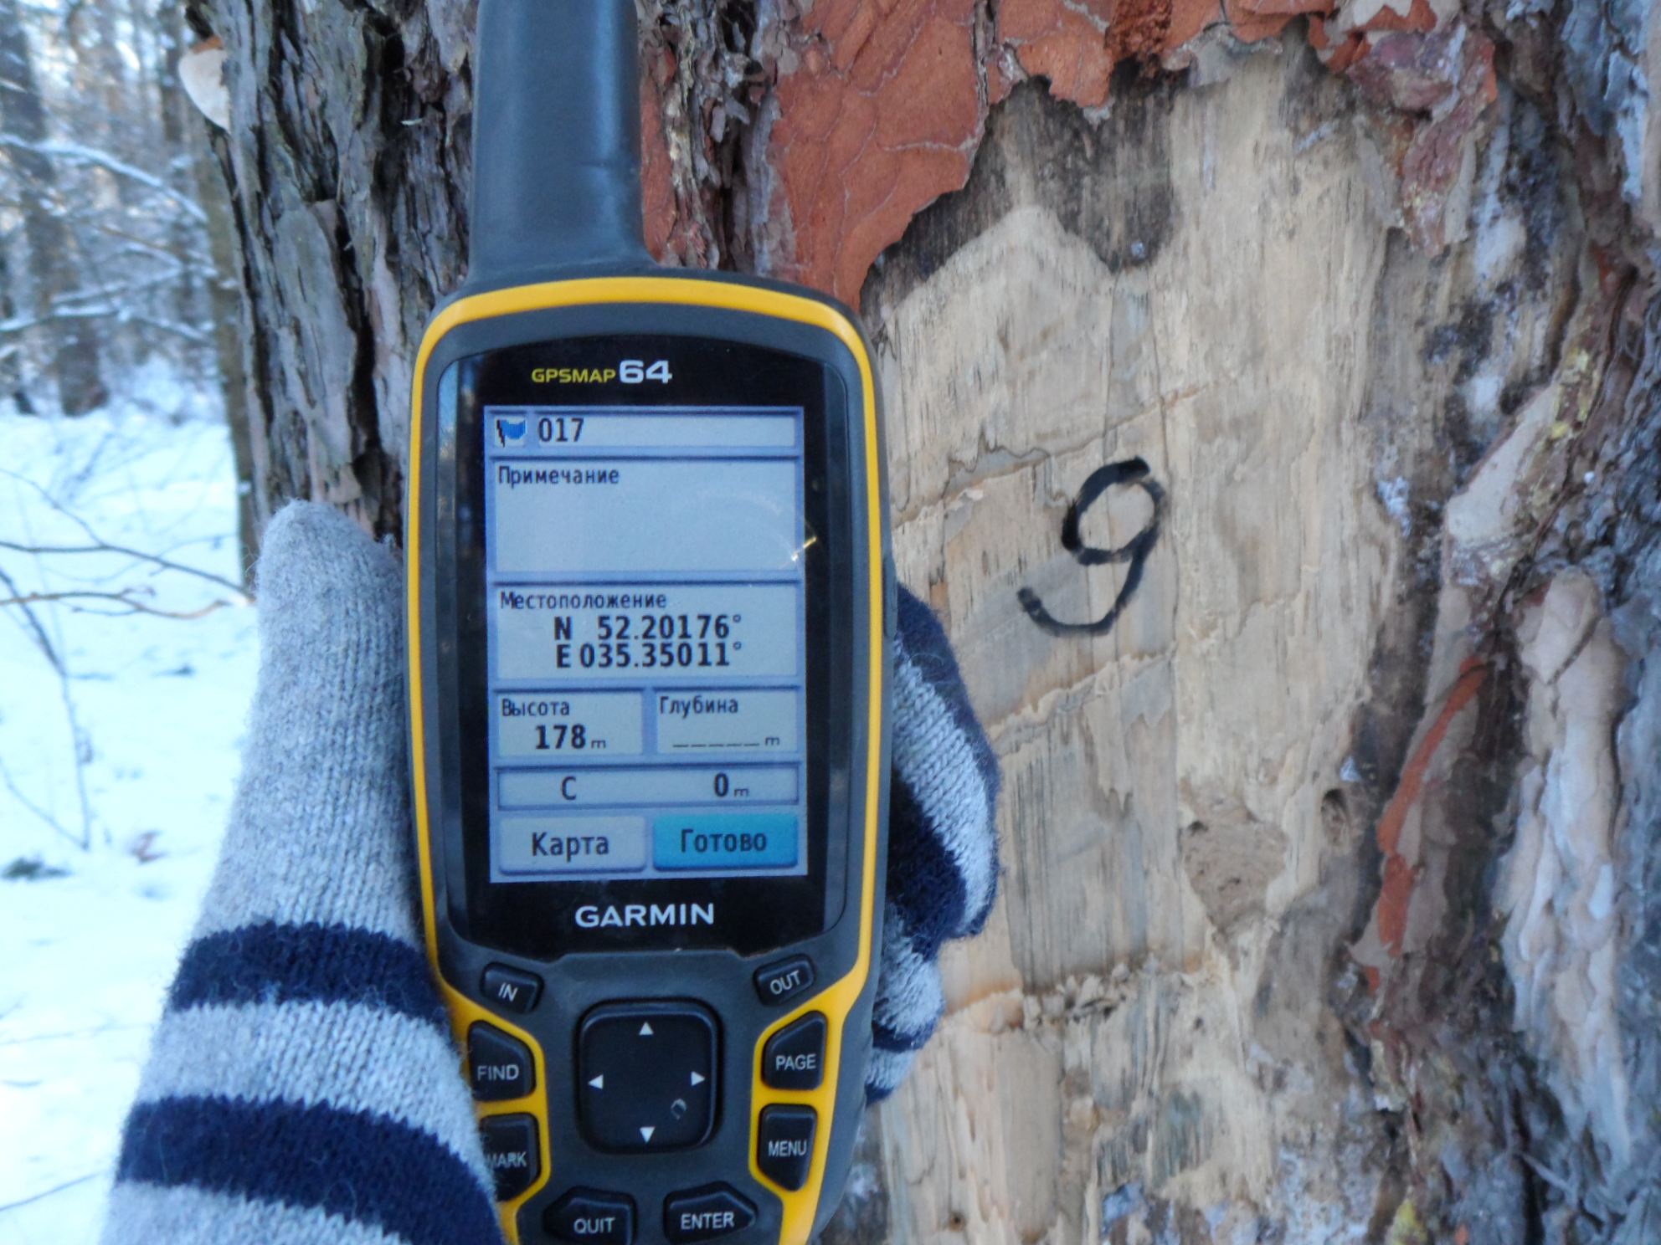
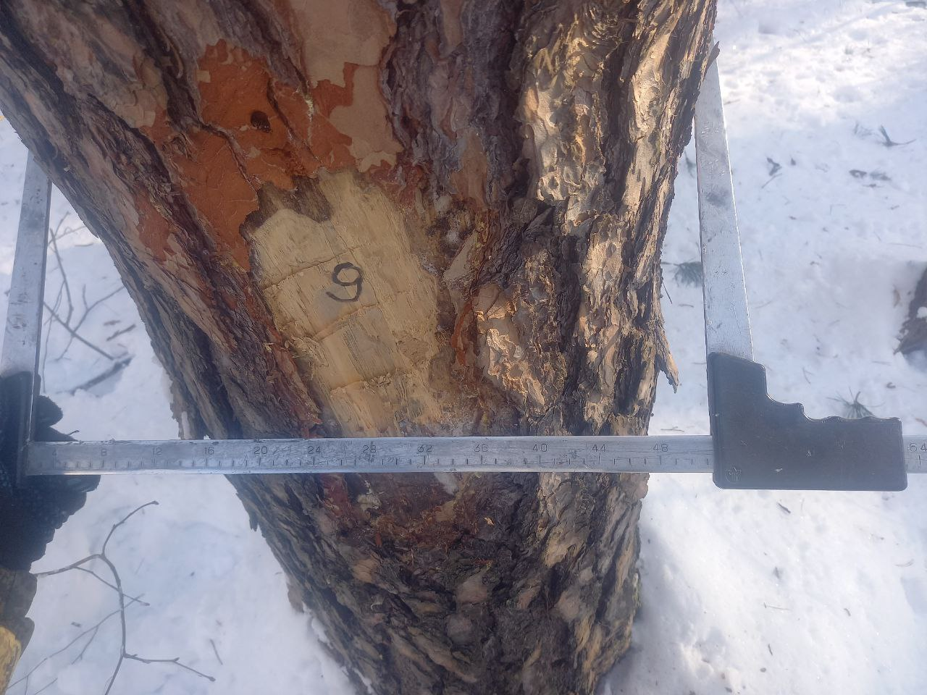

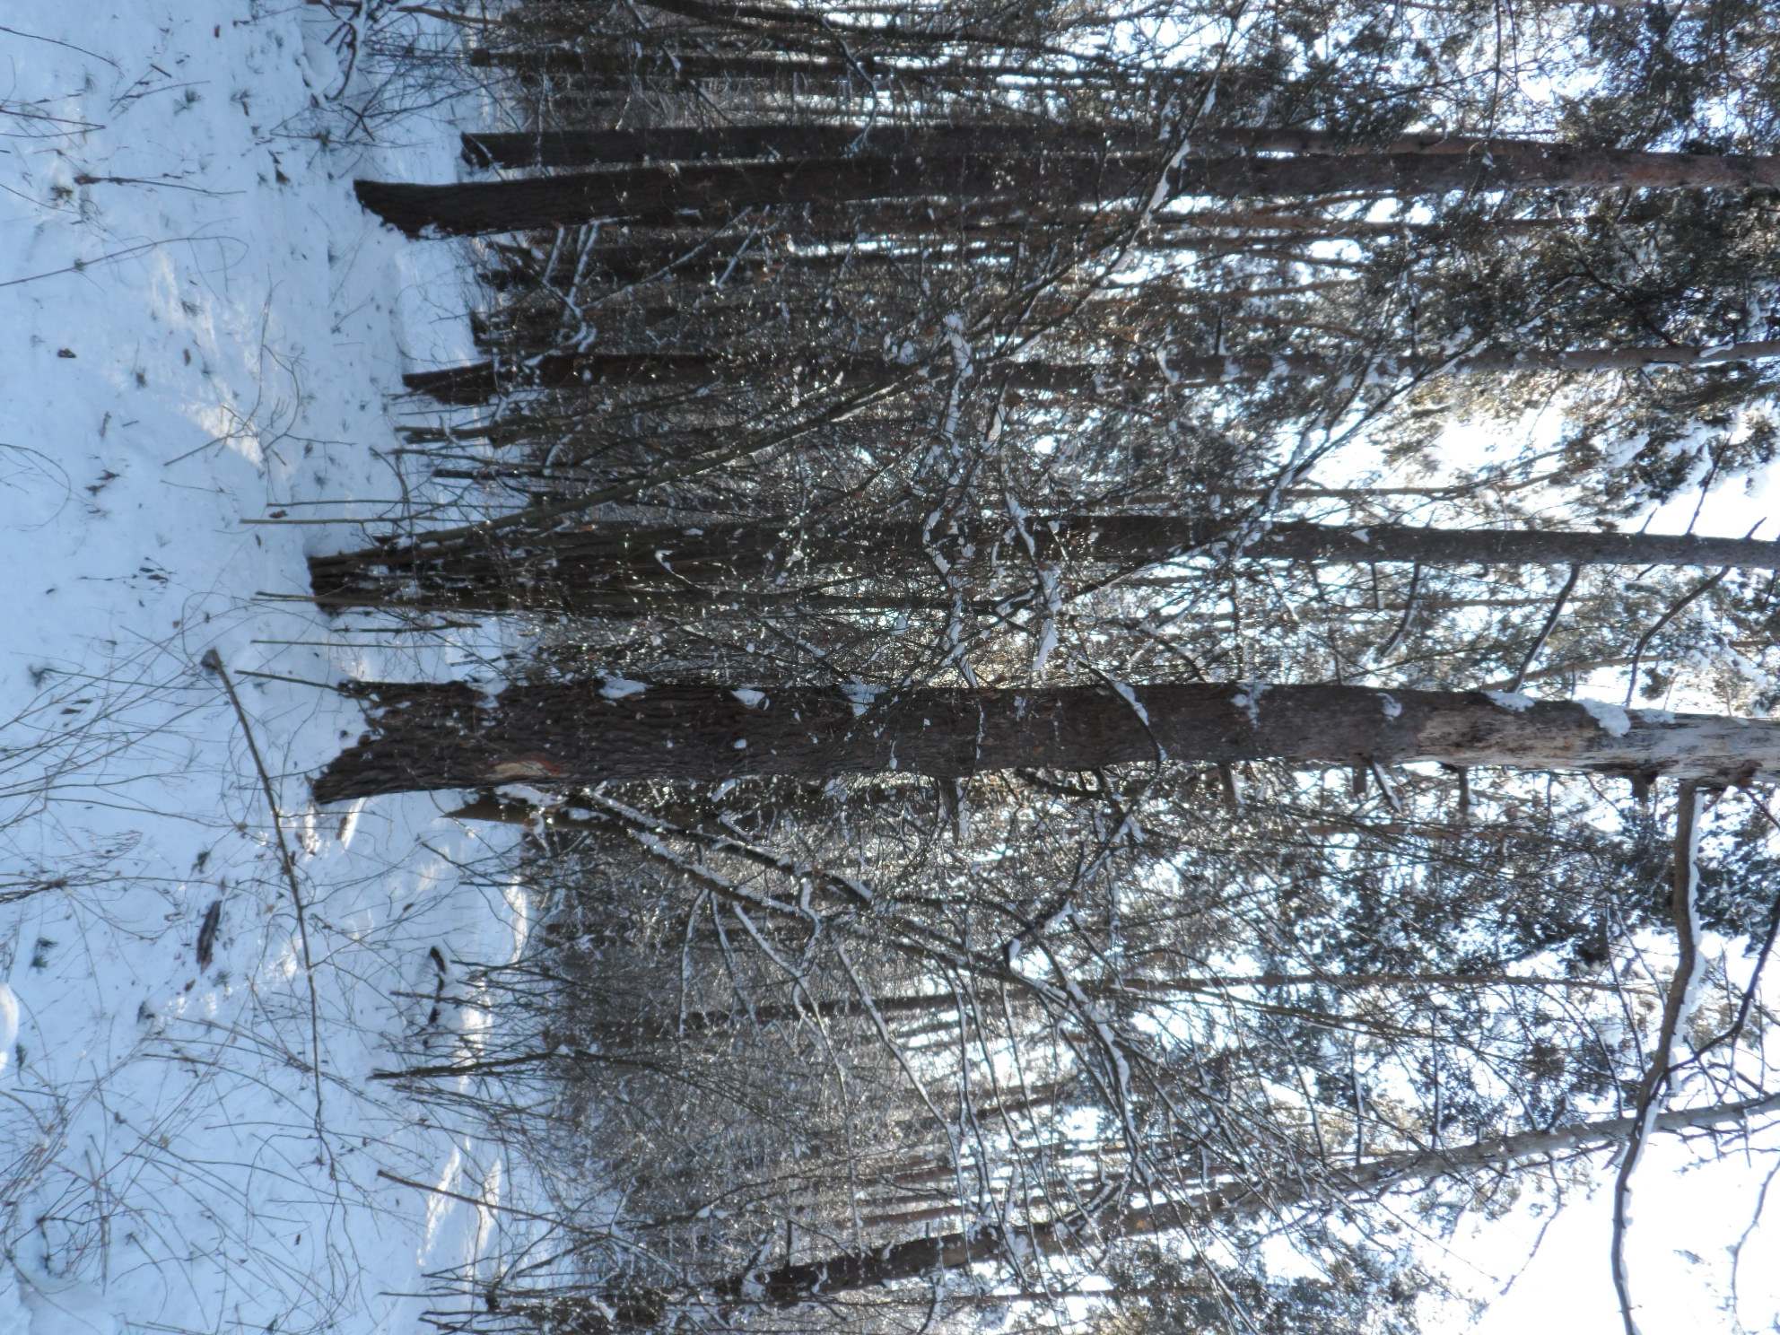

№ 10 Сосна обыкновенная (координаты: 52.20165º/35.35010º.)
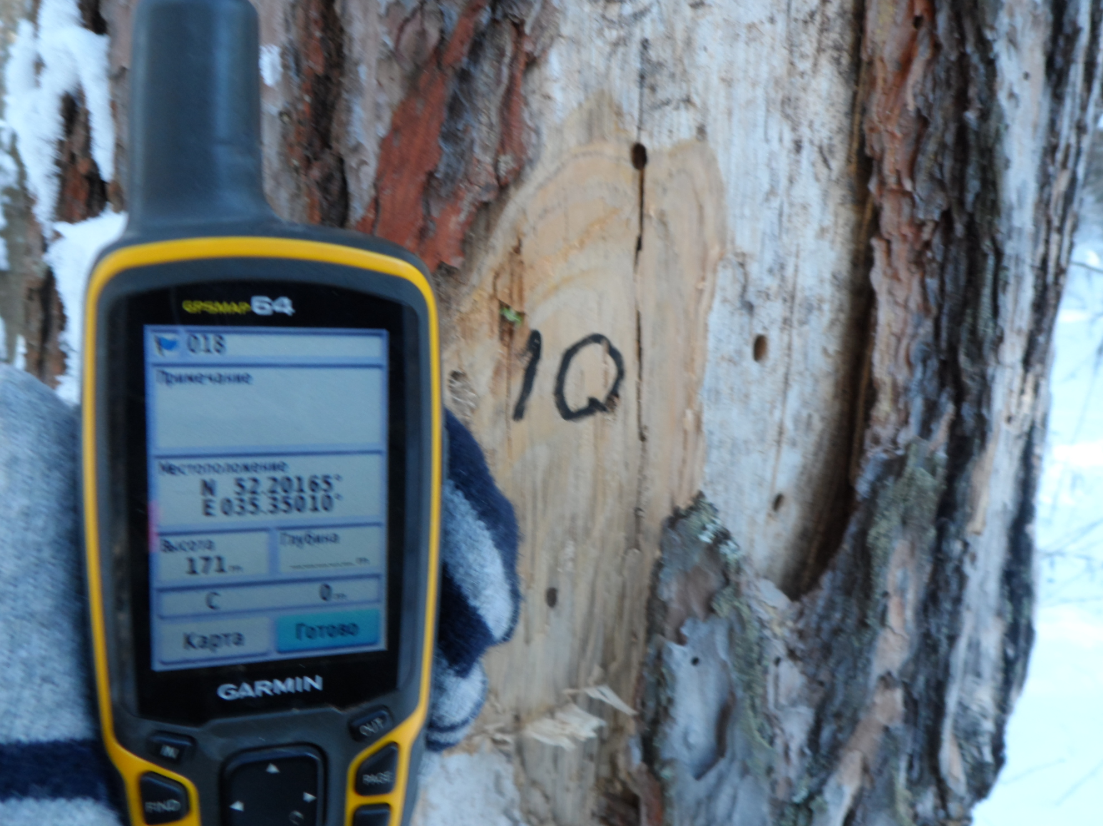
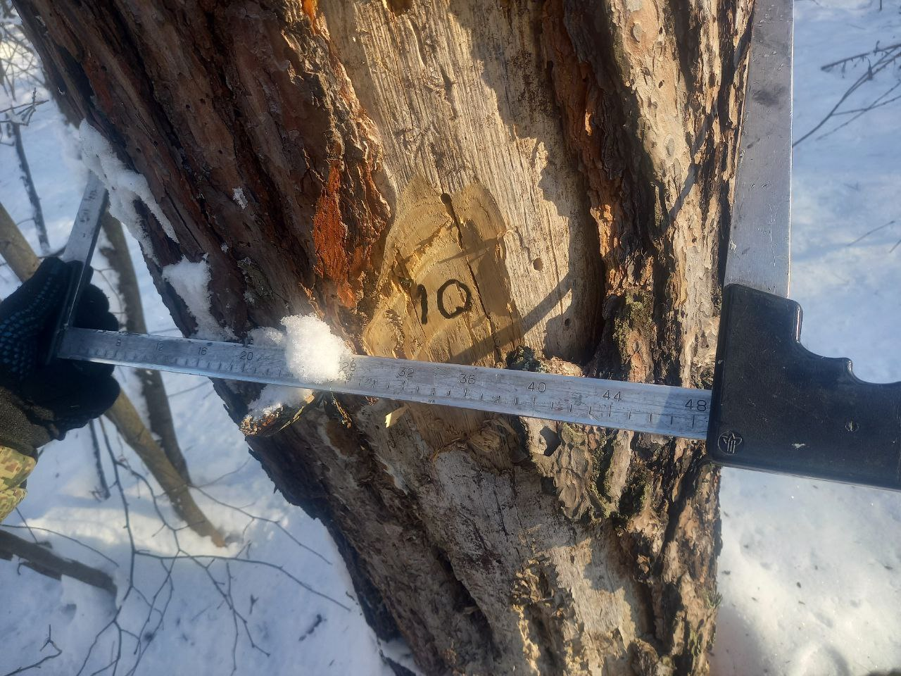
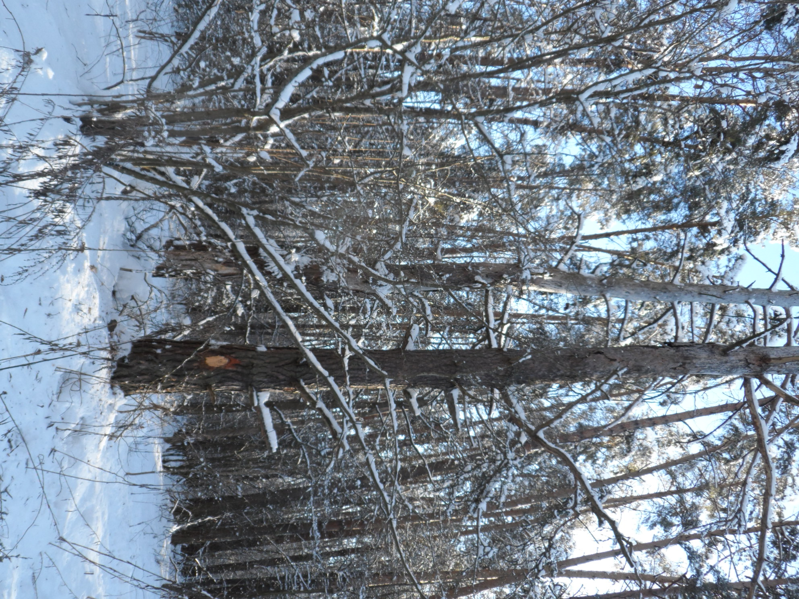

№ 11 Сосна обыкновенная (координаты: 52.20165º/35.35009º.)
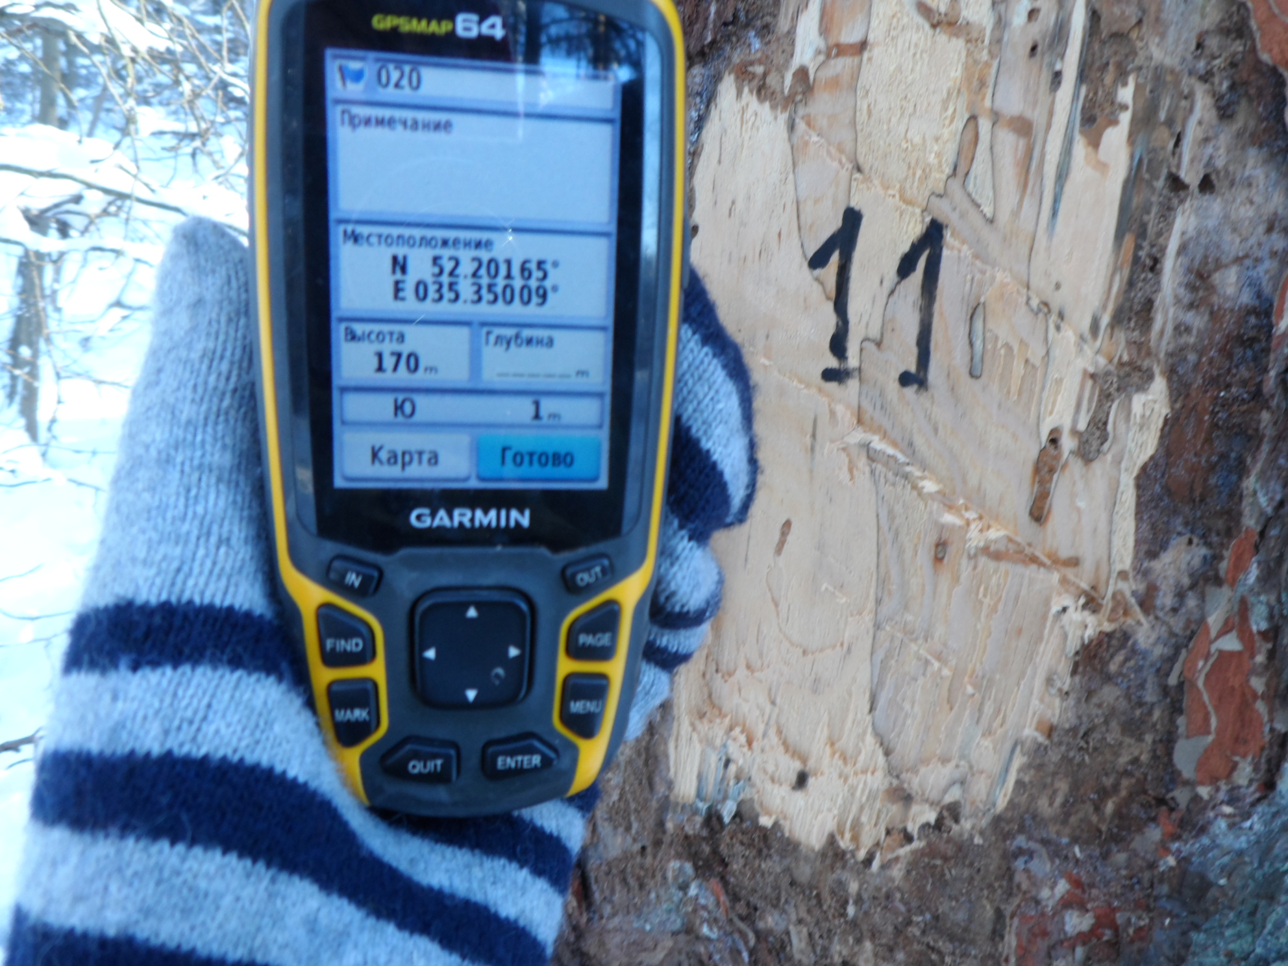
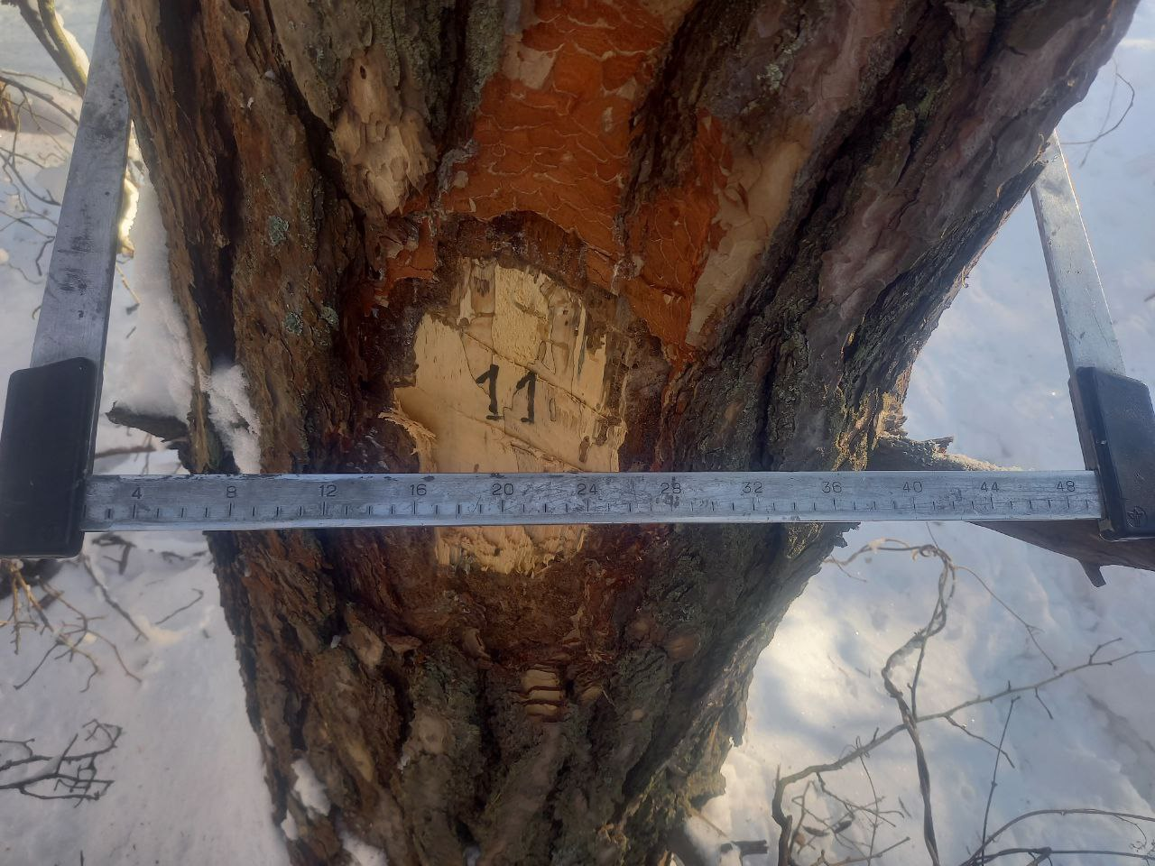

№ 16 Сосна обыкновенная (координаты: 52.19818º/35.34871º.)